Den styrkede pædagogiske læreplan

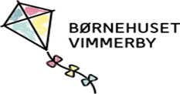

2024

Indholdsfortegnelse
1. Om Børnehuset Vimmerby 3
Værdigrundlag 3
2. Rammer for udarbejdelsen af den pædagogiske læreplan 4
3. Pædagogisk grundlag 5
Barnesyn, dannelse og børneperspektiv, leg, læring, børnefællesskaber 6
Pædagogisk læringsmiljø 6
Samarbejde med forældrene 7
Børn i udsatte positioner 8
Overgange og sammenhæng til børnehaveklassen 9
4. Øvrige krav til indholdet i den pædagogiske læreplan 10
Inddragelse af lokalsamfundet 10
Arbejdet med det fysiske, psykiske og æstetiske børnemiljø 10
5. De seks læreplanstemaer 11
Alsidig personlig udvikling 11
Social udvikling 12
Kommunikation og sprog 14
Krop, sanser og bevægelse 15
Natur, udeliv og science 17
Kultur, æstetik og fællesskab 19
6. Evalueringskultur 20

- Om Børnehuset Vimmerby
Børnehuset Vimmerby er en privat daginstitution med hjemsted i Aalborg kommune, som bygger sit virke på et kristent grundlag.
Vi er et stort børnehus, som er bygget i 2009. Huset er en integreret institution.
Vuggestuen består af to stuer Rollingerne og Spirerne. Rollingerne og Spirerne har hver sin stue, men er samlet på den ene af stuerne i ydertimerne – stuerne har fælles overdækket barnevognsplads og egen overskuelig legeplads med blandt andet gynge, rutsjebane, sandkasse og legehuse.
Børnehaven består af 2 stuer, Regnbuerne og Astronauterne. Regnbuer og Astronauter har hver sin stue med flere rigtig gode læringsmiljøer.
Udendørs er der gode faciliteter med ca. 1200 m2 legeplads, hvor der er rig mulighed for, at børnene kan udfolde sig motorisk. Der er græs, bakker, gynger, træstammer til at lege og balancere på, en forhindringsbane, en lille skov til at lege og bygge huler i, stor sandkasse og legeredskaber og legetårn.
Børnehuset Vimmerby ligger op til et stort stisystem og grønne arealer, hvor der er rig mulighed for mange gåture og aktiviteter på andre legepladser, væk fra farlige veje. Vi har en dejlig bålhytte som vi flittigt bruger.
Rollinger – børn fra 0 til 2 år. Hos Rollingerne er der fokus på tryghed, nærvær og omsorg samt relationsarbejde i forhold til både børn og forældre.
Spirer – før-børnehavebørn fra 2 til 3 år. Hos Spirerne er der fokus på udvikling af kompetencer, som børnene skal mestre for at få den bedste overgang til børnehaven eks. selvhjulpenhed, sproglige kompetencer og sociale kompetencer.
Regnbuer – børn fra 3 til 5 år. Hos Regnbuerne er der fokus på mestring personligt, fagligt og socialt.
Astronauter – førskolebørn. Hos Astronauterne er der fokus på udvikling af kompetencer, som børnene skal mestre for at få den bedste overgang til skole – vi arbejder ud fra Skolepyramiden

VÆRDIGRUNDLAG
I Børnehuset Vimmerby har vi 4 værdiord, som tilsammen danner et værdisæt, hvor alt arbejde i Vimmerby udspringer af.
Kristent livssyn
Børnehuset Vimmerby bygger på et kristent grundlag, hvor begreber som næstekærlighed og omsorg er centrale elementer. Disse elementer ønsker vi at udleve i praksis. I personalegruppen lægger vi derfor vægt på at anerkende og respektere hinanden, og er der uenigheder, snakker vi om det med hinanden. Der skal være plads til at være den man er, så man kan føle arbejdsglæde ved at være ansat i Vimmerby.
Privat/selvvalgt
At Børnehuset Vimmerby er en privat institution ser vi kun som en styrke. Det giver ejerskab når man, som medarbejder, har megen medbestemmelse og indflydelse på sin egen hverdag. Vi oplever desuden meget engagerede forældre i Vimmerby, som også giver udtryk for, at de er en del af et fællesskab.
Tid og fordybelse
Da vi er private og derfor selv har indflydelse på institutionens opbygning, har vi valgt at prioritere en god normering. Vi vil have tiden til fordybelse og nærvær, da vi mener, at det kan højne fagligheden og arbejdsglæden. Når man bruger tid på at fordybe sig, er der mulighed for at reflektere over egen praksis og videreudvikle på sine kompetencer. Det er noget, som alle ansatte profiterer af, da en engageret og faglig dygtig medarbejder motiverer sine kollegaer. Vi lægger megen vægt på at afholde stuemøder en gang om ugen, da det er i et sådant forum, vi får tid til at sparre med hinanden og opbygge hinandens faglighed og kompetencer.
Inklusion og forpligtende fællesskaber
I Børnehuset Vimmerby vil vi gerne være en inkluderende institution, hvor vi kan rumme alle børn uanset hvilke behov de har. Vi mener, at inklusion og forpligtende fællesskab kan være med til at opbygge børns selvværd og selvtillid ved, at de oplever at blive accepteret som de er og med de evner som de har. Et inkluderende og forpligtende fællesskab er et dynamisk fællesskab, hvor alle skal yde en indsats for at ingen må føle sig ekskluderet. Ud over de faglige begrundelser til disse begreber, som bl.a. findes i Den styrkede pædagogiske læreplan, går dette også hånd i hånd med vores kristne livssyn, hvor vi arbejder med på hinandens trivsel og livsglæde.

- Rammer for udarbejdelse af den pædagogiske læreplan
Vores pædagogiske læreplan er udarbejdet med udgangspunkt i det fælles pædagogiske grundlag samt de seks læreplanstemaer og de tilhørende pædagogiske mål for sammenhængen mellem det pædagogiske læringsmiljø og børns læring.

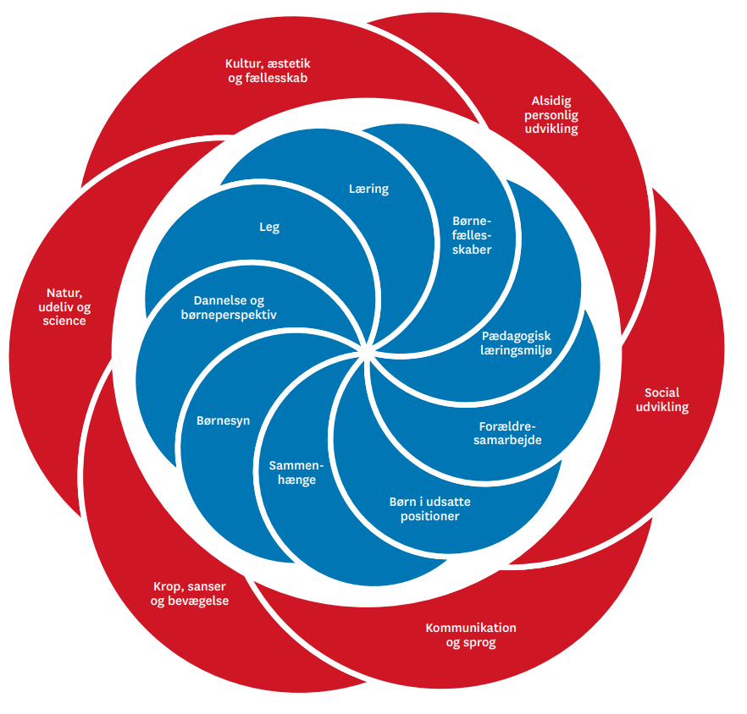
- Pædagogisk grundlag – ICDP:
I Børnehuset Vimmerby arbejder vi ud fra det pædagogiske værktøj, der hedder ICDP.
Alle medarbejdere får kursus i ICDP.
ICDP er et teori- og evidensbaseret program, der sigter mod at øge kvaliteten af samspillet mellem børn og voksne. Programmets grundlæggende mål er at gøre voksne mere lydhøre overfor børns behov, samt forbedre de voksnes evne til at møde børn på børnenes egne præmisser. Grundtanken i programmet er, at den bedste måde at hjælpe et barn på, er ved at hjælpe barnets omsorgspersoner – altså forældre eller medarbejdere i f.eks. daginstitutioner.
ICDP – programmets otte samspilstemaer:
Den følelsesmæssige dialog:
- Vis positive følelser – vis, at du er glad for barnet
- Justér dig i forhold til barnet og følg dets udspil og initiativ
- Tal med barnet om de ting, det er optaget af og prøv at igangsætte en ”følelsesmæssig samtale”
- Vis anerkendelse og giv ros for det, barnet kan
Den meningsskabende dialog:
- Hjælp barnet med at fokusere dets opmærksomhed, således at I får en fælles oplevelse af ting i omgivelserne
- Giv mening til barnets oplevelser af omverdenen ved at beskrive jeres fælles oplevelser og ved at vise følelser og entusiasme
- Uddyb og giv forklaringer, når du oplever noget sammen med barnet
Den guidende/vejledende dialog:
- Hjælp barnet med at kontrollere sig selv ved at sætte grænser for det på en positiv måde – ved at vejlede det, vise positive alternativer og ved at planlægge sammen
I det daglige pædagogiske arbejde i Børnehuset Vimmerby, bruger vi ICDP-huset som reference – vi ”bygger” det enkelte barn ved at fungere som stillads for dets udvikling.
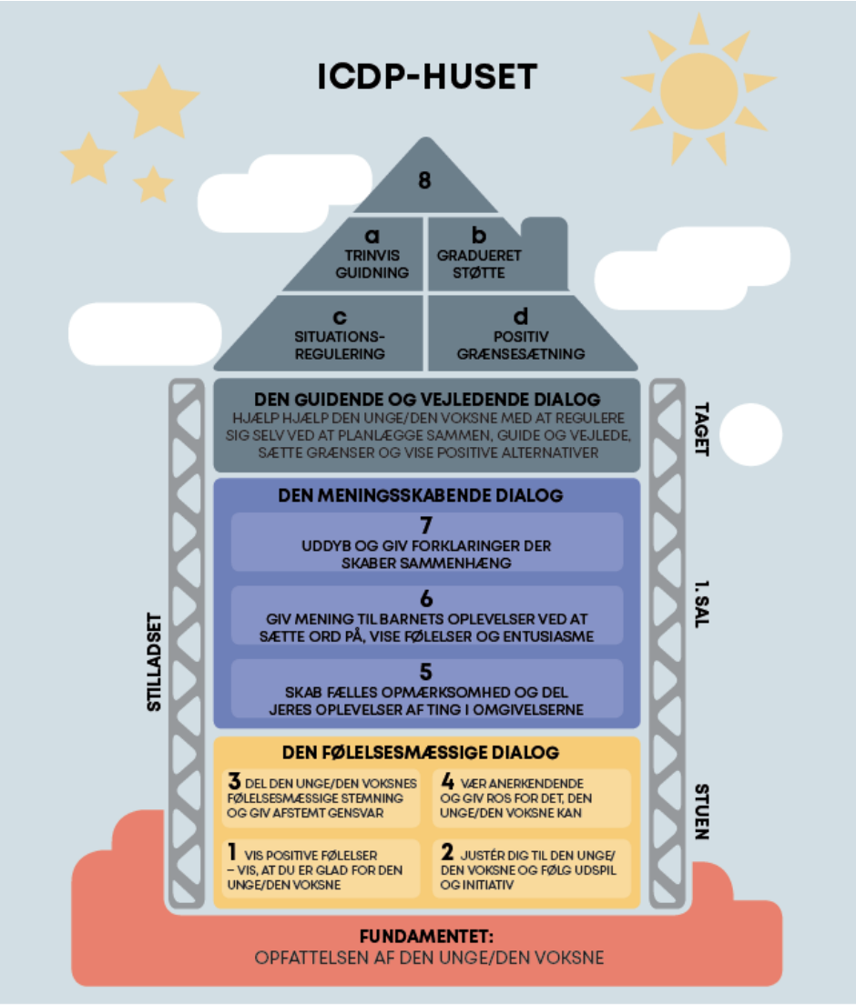
Børnesyn, dannelse og børneperspektiv, leg, læring og børnefællesskaber
Børnesyn
I Børnehuset Vimmerby har børnene en værdi i sig selv, fordi vi mener, at alle mennesker er unikke. Derfor vil vi møde børnene som ligeværdige medmennesker. Det betyder blandt andet, at deres ønsker for dagens aktiviteter er lige så værdifulde som de voksnes ønsker. Men også at deres venners ønsker er lige så værdifulde som deres egne. Derfor mener vi også, at det er vores opgave at støtte op om et inkluderende og forpligtende fællesskab.
Dannelse og børneperspektiv
I Børnehuset Vimmerby bliver børn inddraget som en del af deres dannelse. I Børnehuset Vimmerby er der en bevidst vekslen mellem børneinitieret og vokseninitieret leg og aktiviteter samt børneperspektiver. Vi ved, at samspil og relationer af høj kvalitet er afgørende for at kunne give børnene de bedste betingelser for trivsel, læring, udvikling og dannelse. Derfor ønsker vi at have en voksen-barn relationen, hvor børnene oplever sig som værdifulde medaktører der støttes i aktiv deltagelse ud fra deres perspektiv. Vi har fokus på børneperspektiver – både de verbale og de non-verbale reaktioner. Vi har således tilpasset vores formiddags- og eftermiddagscafé og indført hviletime da det tilgodeser børneperspektivet og ikke voksenperspektivet.
Leg
På baggrund af ovennævnte har vi derfor fokus på leg, både det som er børneinitieret og det, som de voksne har rammesat. Vi vil gerne værne om legen som et læringsrum, og vi vil derfor arbejde dynamisk ud fra, hvad børnene bidrager med af initiativer. Når børnene selv er motiveret for en leg, er de mere modtagelige for læring. De voksne skal derfor være lyttende og fleksible, når de tilrettelægger aktiviteter.
Læring
Vi arbejder ud fra ”Den styrkede pædagogiske læreplans” tanker om at læring finder sted hele dagen og at de 6 læreplanstemaer hele tiden lapper over hinanden. Vi bruger – som nævnt ovenfor – balancebrættet. Men vi støtter også op om børnenes læring ved at skabe alsidige, inddragende og trygge læringsmiljøer, ved at hjælpe dem med at rammesætte deres lege og aktiviteter.
Børnefællesskaber
Vi arbejder løbende på gode og meningsfulde relationer mellem barn-barn, barn-voksen og børnegruppe-voksen. De gode og meningsfulde relationer skaber grobund for børns trivsel, der giver dem forudsætninger for læring, udvikling og dannelse. Derfor støtter vi aktivt børnene i at være sammen i forpligtende og inkluderende fællesskaber. Vi ønsker også at værne om de lege og aktiviteter som børnene selv har etableret. Det gør vi ved, at støtte børnene i at sætte grænser for sig selv og styrke fællesskabet om den leg eller aktivitet, som de har gang i. Dette er en veksling mellem at rumme andre og sætte grænser for sig selv.
Pædagogisk læringsmiljø
I Børnehuset Vimmerby er der læringsmiljøer hele dagen, både i didaktisk planlagte og spontane aktiviteter, samt i rutinesituationer. Vi arbejder med både formelle og uformelle læringsmiljøer og er bevidste om, at de overlapper hinanden. Vi er bevidste om, at rutineprægede opgaver også er pædagogiske aktiviteter og processer.
Samarbejde med forældre om børns læring
Vi er helt afhængige af et tillidsfuldt og gensidigt forældresamarbejde. Vi prioriterer samarbejdet med forældrene højt og har beskrevet en procedure for samarbejdet. Proceduren rammesætter det formelle samarbejde i form af samtaler. De formelle samtaler suppleres dagligt at det uformelle samarbejde – eks. i garderoben.
Optagelse:
I forbindelse med optagelse i Børnehuset Vimmerby inviterer den pædagogiske leder de interesserede forældre ind til en rundvisning og en snak om børnehusets værdigrundlag, dagligdag og pædagogiske virke. I samtalen forventningsafstemmer vi – hvad er forældrenes forventninger til os og hvad forventer vi af forældrene. Hvis begge parter kan se samarbejdet som et godt match, kan barnet opskrives.
Opstart:
Alle nye forældre inviteres til en individuel opstartssamtale ca. 1 måned før opstart – til samtalen deltager en pædagog fra barnets stue og den pædagogiske leder. Til samtalen fortæller forældrene om barnets første tid og behov – vi giver informationer om det praktiske i institutionen. I fællesskab aftales opstart, indkøring, kost, søvn o.s.v.
3 – 6 måneders samtale:
Mellem 3 og 6 måneder efter barnet er startet i børnehuset inviteres forældrene ind til en samtale, hvor vi sammen drøfter opstarten, dagligdagen og – for de 3 årige – giver tilbagemelding på sprogvurdering. Til samtalen deltager barnets kontaktpædagog og den pædagogiske leder. Er der noget, der bekymrer eller undrer, aftaler vi den videre proces med forældrene.
Overlevering:
Ca. 3 måneder før barnet skifter fra Rollinger til Spirer, fra Spirer til Regnbuer, fra Regnbuer til Astronauter og fra Astronauter til skole inviterer vi forældrene ind til en overleveringssamtale – til samtalen deltager barnets afgivende og modtagende kontaktpædagog samt den pædagogiske leder. Samtalen bruges til at ”klæde hinanden på” og ”spille hinanden bedre” for at skabe de bedste rammer for trivsel, udvikling og læring.
I forbindelse med overleveringssamtalen fra Regnbuer til Astronauter tages stilling til skoleparathed året efter. Der aftales evt. udviklingsmål.
Ved bekymring:
Hvis vi eller forældrene bliver bekymrende eller undrende på barnets trivsel, udvikling og læring imellem de formelle samtaler – aftaler vi hurtigt en samtale, hvor vi i fællesskab undersøger og aftaler, hvilke handlinger, der skal iværksættes.

Børn i udsatte positioner
Situationen kræver dyb forståelse og respekt – det kan tage lang tid at nå ind til kernen. Én lille ting kan have stor betydning for barnet. En forudsætning for at få øje på og støtte det udsatte barn er, at personalet hver dag ser og forholder sig individuelt til hvert barn. Om morgenen fornemmer personalet barnets tilstand og kan bruge den fornemmelse til at støtte barnet videre i dagens løb. Gennem de daglige aktiviteter kan personalet iagttage hvornår og hvordan det enkelte barn er udfordret og tilgodese barnets behov ved at tilpasse dagens aktiviteter.
Vi mener, at alle børn profiterer af nærvær, ro, rytme og genkendelighed, men hvad angår børn med særlige behov eller udsathed, er vi særlig opmærksom på, om disse behov bliver opfyldt og om der er brug for, at flere dele af dagens program i højere grad tilpasses barnet.
Vi tilgodeser – så vidt muligt – barnets behov eksempelvis for at komme lidt tidligere ud eller ind end resten af gruppen. Barnet kan have brug for ekstra opmærksomhed i overgangssituationer for at undgå kaos eller utryghed. Det kræver, at vi voksne er et skridt foran for at skærme barnet.
Det kan også være aktuelt at give barnet lov til at sidde længere og spise, og måske har barnet behov for at sidde ved siden af en voksen under måltidet. Det kan også være, at det udsatte barn har brug for hjælp til at blive en del af legen. Eller at det urolige barn skal inviteres med til at lave noget fysisk krævende. Barnet kan have brug for endnu mere voksennærvær eller voksenstyring end andre børn – måske lidt kropskontakt, en omsorgsfuld hånd på ryggen osv.
Vi skal arbejde hårdt for at nå ind til barnet, omhylle det og give det kærlighed og omsorg. Her er det afgørende at skrue op for tilknytningen. Det kan være vigtigt at pleje tilknytningen mellem det udsatte barn og en voksen, som det særligt holder af. Det skaber grundlag for, at barnet senere kan åbne sig mod flere relationer.
Forældrekontakten skal være hyppig. Det er afgørende, at forældrene har tillid til, at vi ved, hvad vi gør. Derfor søger vi at inddrage forældrene løbende og lytte til deres erfaringer med barnets udfordringer. Måske skal der blot ændres nogle små ting i barnets omgivelser for at støtte det bedre. Vi skal sørge for, at vores og forældrenes mål med dette arbejde stemmer overens.

Vedvarende bekymringer
Vi er trænet i at observere børnene og gøre os detaljerede iagttagelser af deres sociale trivsel og deres fysiske og mentale udvikling. Vi har en god normering og er dagligt i tæt kontakt med alle børn og deres forældre. Hvis vi observerer ændringer i børns adfærd, trivsel eller udvikling, som ikke egner sig til en daglig garderobesnak, inviterer vi forældrene ind til en samtale
Vi arbejder med tidlig opsporing og indsats og derfor indleder vi også tidligt dialog med kolleger ved bekymring og bruger TOPI til screening og efterfølgende dialogmøde med henblik på at inddrage relevante fagpersoner.

På stuemøder bruger vi Ressourcesolen fra ICDP og TOPI til at danne et fælles billede af barnets ressourcer og udfordringer. Vi bestræber os på at se bag om barnets adfærd, så vi kan hjælpe og støtte det i dets udvikling og altså ikke blot vurdere på overfladen eller på baggrund af barnets umiddelbare adfærd. Vi ved, at det er vigtigt at komme bag om barnets adfærd; at undersøge, hvad der ligger til grund for en given adfærd. Det er forudsætningen for at kunne lægge en handleplan for, hvordan vi bedst støtter barnet i dets udvikling.

Overgange og sammenhæng til børnehaveklassen
I Børnehuset Vimmerby har vi fokus på overgange – fokus på de kompetencer, som vi ønsker at børnene skal mestre, for at få den bedste overgang. Vi har 2 grupper med fuld fokus på overgange – Spirerne og Astronauterne.
Spirerne – overgang fra vuggestue til børnehave:
Pædagogiske begrundelser for opstart af Spirerne:
Nyere forskning viser, at de ældste vuggestuebørn potentielt oplever at deres udvikling står stille, i tiden op til at de skal starte i børnehave. Det handler i høj grad om, at de rammer som vuggestue/dagpleje har tilbudt, har skulle rumme børn fra 8 måneder og til knap 3 år. Dermed også en stor bredde, da der sker stor udvikling, både fysisk og mentalt. Ved at dele vores vuggestue i to grupper, giver det mulighed for at arbejde ud fra barnets zone for nærmeste udvikling, og derved understøtte en god udvikling. Derved kan vi sikre en bedre start / parathed til børnehaven, og skabe nogle bedre overgange. Vi vil i særlig grad vægte selvhjulpenhed, sprog og sociale kompetencer.
Astronauterne – overgang fra børnehave til skole:
Det pædagogiske arbejde med Astronauterne tager udgangspunkt i Skoleparathedspyramiden:

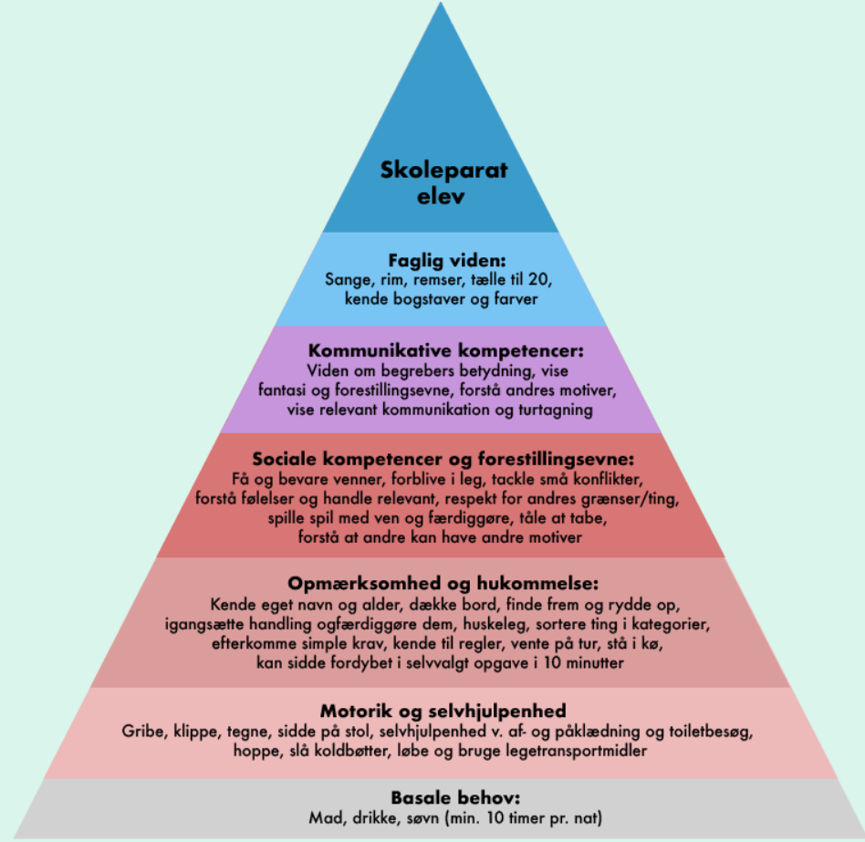

Omsat til hverdag for Astronauterne betyder det, at vi:
- arbejder med, hvor vi bor og hvem er vores familie
- laver små skoleopgaver, spille spil som udfordrer udholdenheden, også når man er ved at tabe
- arbejder med læsning, historiefortælling og drama / rolleleg
- arbejder med ord, ordleg, sammensatte ord, rim og remser og rim ord
- tager på ture i vores lokalområde - besøge de skoler, som børnene skal starte på. Filipskolen besøger vi flere gange - gå til svømning og skøjtetur i Gigantium
- har fokus på selvhjulpenhed ved toiletbesøg, af- og påklædning, oprydning, spisning, borddækning og oprydning
- har fokus på sociale kompetencer; at kunne identificere følelser hos sig selv og andre, tage initiativer til og vedligeholde interaktion og bruge ord til at konfliktløse
- har fokus på de eksekutive kompetencer, som overordnet går ud på, at barnet kan tilpasse sin adfærd i forhold til en situation. Det kræver kompetencer til at planlægge, udføre samt kontrollere egen adfærd.

4. Øvrige krav til indholdet i den pædagogiske læreplan
Inddragelse af lokalsamfundet
Vi inddrager dagligt lokalsamfundet, dog er der forskel på, hvilke aktiviteter vi inddrager, afhængig af børnenes alder. De mindste tager således gerne på tur med klapvognen eller på egne ben til de nærmeste legepladser og natur. I takt med at børnene bliver ældre tager vi gerne bussen længere væk og oplever alt fra legepladser og natur til kultur og æstetik. De ældste børn besøger således alt fra svømmehal/skøjtehal til Kunsten og Aalborg Zoo.
Vi har et tæt samarbejde med vores 2 nærmeste naboer – Aalborg Frimenighed og FDF Gug. Vi har 3 fællesaktiviteter om året: høstgudstjeneste, adventsfest og påskefest.
Arbejdet med det fysiske, psykiske og æstetiske børnemiljø
Det fysiske læringsmiljø er præget af, at vi er en forholdsvis nybygget institution. Vi har god støjdæmpning på lofter og store vinduesarealer. Vi har legesager, spil og kreative ting til at stå fremme. Vi har hjul under reoler så disse kan skubbes rundt alt efter behov. Vi har fokus på at strukturere aktiviteterne, så der både er plads til engagement, eksempelvis i en bil leg på gulvet, samtidig med at der er mulighed for at koncentrere sig om et spil ved bordet. Vi øver børnene i at tage gensidigt hensyn. Vi har et bevægelsesrum med mange motorikredskaber. På dage hvor børnene har lyst til fysiske udfoldelseslege med høj lyd, foregår dette som regel i det store rum. Det psykiske læringsmiljø er præget af, at vi har en varm og inkluderende tilgang til hinanden. Vi møder hinanden med respekt og taler til hinanden, ikke om hinanden. Det gælder både voksne imellem, voksen-barn og barn-barn relationen. Det er vigtigt for os at alle oplever sig som en del af den store gruppe på stuen og af små vennegrupper. Fællesskabet på stuen understøttes ved samlinger og måltider samt i forskellige kompetencegrupper eks. Relationsgruppe, sproggruppe og motorikgruppe. Vi følger børnenes initiativer og ideer og hjælper det i gang. Vi bestræber os på at inddrage børnene mest muligt, så de får indflydelse på deres hverdag. De pædagogiske rutiner bliver omdannet til læringsmiljøer, hvor børnenes selvhjulpenhed er i fokus – her har vi i særdeleshed fokus på garderobe og frokost.
Det æstetiske læringsmiljø
Vi understøtter det æstetiske læringsmiljø – dels ved, at vi udstiller tegninger, malerier og andre kreationer og – dels ved at udstille det pædagogiske, vi er optaget af eks. Månedens sang, emner til projekter eller traditioner. Vi hjælper med at arrangere cirkusforestillinger, krybbespil eller sange. Vi benytter os af forskellige formsprog, for eksempel musik, højtlæsning/dramatisering af historier, tegnesager, teater og sanglege. Vi vil gerne at børnene får mulighed for at bringe deres initiativer i spil og bliver opmuntret til at bidrage med deres inputs. I cirkus har vi således både prinsesser, Ninjagoer, sabeltigre og klovne - krybbespillet har vi to julemænd, to drillenisser og to rensdyr – det er karakterer, som børnene selv vælger, men som vi ikke som voksne forbinder med hverken cirkus eller krybbespil. De voksne i institutionen skal arbejde dynamisk, så de er opmærksomme på at inddrage børnenes perspektiver i de pædagogiske aktiviteter. Børnenes motivation stiger, når de selv kan sætte deres præg på aktiviteter.

- De seks læreplanstemaer
Alsidig personlig udvikling – børnehave:
Det er vigtigt, at børnene oplever voksne, som har øje for deres trivsel og er klar med knus og hjælp hvis der er behov for det. Vi bakker børnene op i deres initiativer. Vi hjælper dem med at bringe sig selv i spil sammen med andre og giver dem mulighed for at prøve sig selv af, både i kendte og ukendte situationer. Her skal børnene erfare, udfolde og udforske sig selv og hinanden. Barnet skal have tillid 12 til, at det altid kan finde en voksen som, er nærværende og som kan hjælpe det. Barnet skal både have tillid til relationer med andre børn samt de voksne. Derfor vægter vi at være tilgængelige og nærværende for børnene.
- Vi er bevidste om at være nærværende voksne, som vejleder børnene i deres udvikling.
Børnenes engagement, livsduelighed, gåpåmod og deltagelseskompetence, understøttes af voksne, som ser barnet og dets perspektiv, som tager ansvar for at barnet kan lege, indgå i forpligtende fællesskaber, stimulere og udfordre sig gennem differentierede læringsmiljøer ved at organisere og skabe rammer. Legen har betydning i sig selv, og vi støtter op om børnenes leg og tager imod invitationer til at være aktive i den. Vi støtter op om børnenes læring ved at fange deres interesser og forfølge dem. Vi tager ansvar for børns almene viden ved at udfordre og inspirere børnene, på områder de ikke selv søger.
- Den voksne ser det enkelte barn og støtter op om dets leg, interesser og udfordre dets almene viden.
Børnene skal have adgang til og er en del af et børnefællesskab. Vi støtter op om at fællesskaberne er dynamiske, da vi laver forskellige læringsmiljøer med forskellige børn. Det skaber mulighed for nye relationer og venner blandt børnene. I de voksenstyrede aktiviteter tager vi udgangspunkt i de voksnes spidskompetencer, samt børnenes behov, og skaber motiverende læringsmiljøer på tværs af grupper og alder.
- I Vimmerby inddrager vi børnene i deres hverdag og tager udgangspunkt i børnenes perspektiv.
Vi er bevidste om at alle børn har værdi i sig selv, ved at forstørre og understøtte det enkelte barn, så det møder verden med et sundt selvværd og selvtillid. Det er vigtigt, at børnene bliver spejlet i de følelser og oplevelser de sidder med. De skal møde en voksen, som hjælper dem med at sætte ord og følelser sammen og guider barnet i, hvilke handlemuligheder, der er mest hensigtsmæssige.
- Vi tror på, at alle mennesker er skabt helt unikke.
De ovenstående ting er grundlag og styrende for arbejdet med de øvrige temaer.
- Vi understøtter børnenes initiativ og giver dem medejerskab over deres egen hverdag.
Alsidig personlig udvikling – vuggestuen:
Rollinger: ”Opstarten i vuggestuen”
Samarbejdet med forældrene starter før barnet starter i vuggestue. Det betyder, at vi inviterer til velkomstmøde før børnene starter i vuggestue. Mødet har en fast struktur – hvor der bl.a. tales om forventninger, og sammen skaber de bedste rammer omkring barnets opstart. (Læs: trivsel og udvikling). I samarbejde med forældrene, aftales opstarten– selvfølgelig med hensyntagen til det enkelte barn; for nogle børn er trygge efter 1 dag, andre tager det mere. Dialogen er alfa-omega! Ligeledes sættes rammen for at skabe en god kultur, hvor man har en løbende dialog om stort og småt. Således vil de udfordringer, som der kommer i et børneliv bliver italesat, og give mulighed for at arbejde med. I opstarten er fokus på:
- Vi afholder opstartsmøde før barnet starter
- Løbende dialog med forældrene omkring stort og småt
- Hverdagen er en garderobesnak - større ting aftaler vi en samtale til.
- Afholder samtale mellem 3 og 6 måneder efter start – hvor vi drøfter, hvordan har opstarten været – og hvad er fokus fremad.
Spirerne: Selvhjulpen – hvad vil vi arbejde henimod?
Vi vil arbejde med selvhjulpenhed, da det er en væsentlig faktor for at barnet oplever mestring i hverdagen og for at det kan indga i børnehavelivet og dets krav. Derved oplever barnet ogsa ga pa mod og livsduelighed, da det oplever at det lykkedes ved at kunne selv. Dette er ogsa med til at give barnet selvtillid, som er vigtigt for barnets alsidige personlige udvikling.
Selvhjulpenhed:
- Selv tage tøj af / på
- Spise med bestik
- Vaske hænder
- Selv gå på toilettet.
Social udvikling – børnehave:
På side 38 i Rammer og indhold siges, at social udvikling er udvikling af sociale handlemuligheder og deltagelsesformer og foregår i sociale fællesskaber, hvor børn oplever at høre til og kan gøre sig erfaringer med at øve indflydelse og værdsætte forskellighed.
- I Vimmerby har vi fokus på at det kræver nogle kognitive, kommunikative, følelsesmæssige og sansemotoriske kompetencer, og at de skal bruges til at vedligeholde leg, aktiviteter og relationer og til at løse de konflikter der opstår.
Vi ønsker at børnene får kendskab til begreber som hensyn, trøst, omsorg og empati samt rummelighed og accept af forskelligheden. Det gør vi ved at hjælpe børnene med at se hvordan andre har det og reagere afstemt derefter. Ved konflikter, hjælper vi børnene med at sætte ord på både deres egne men også de andres følelser. Vi ønsker, at børnene lærer, hvordan deres handlinger kan få betydning for de andre børn.
Vi gør det blandt andet ved at give differentieret støtte. Det er forskelligt fra barn til barn og fra alder til alder, hvad det enkelte barn har brug for. Vi giver god plads til børneinitieret leg og støtter op om børnenes ideer og initiativer med positive og anerkendende små kommentarer.
Social udvikling – vuggestue:
I opstarten i vuggestue, er der et særligt fokus på relationer. Her er vi med til at udvide børnenes omgangskreds, som før opstart, primært har været mor & far, til at inkludere os fagpersoner.
Tillid og tryghed er to grundpiller når vi taler vuggestueliv – børnene skal opleve at der er nærværende voksne, som er til rådighed. For det lille barn handler det om, at de voksne er tilgængelige til at oversætte hverdagens mange indtryk; f.eks. at man er sammen på gulvet, og signalere ro og tryghed.
Ligeledes at børnene oplever personalet som er særligt opmærksomme – har børnene brug for at sidde sammen med en voksen, som den trygge base (J. Bowlby), er det helt OK, for det er én måde at starte med at begribe den nye store verden på. Senere kommer et fokus på at udvide fokus.
- Oplever at de andre børn vil én det godt
- Være opmærksom på hvad de andre børn er optaget af – det fælles tredje
- Dele oplevelser med andre.
Helt grundlæggende vil det være et centralt fokus om barnet er trygt og i trivsel. Det vil vi kun se, og opleve i børnenes kropssprog, sprog og hvordan de forholder sig ift. os og andre børn.
Spirerne: Sociale kompetencer
Vi vægter at arbejde med barnets sociale kompetencer, da disse er afgørende for at kunne indgå i forpligtende sociale fællesskaber. Sociale kompetencer er fundamentet, for at barnet kan danne vedvarende venskaber og skabe relationer.
Sociale kompetencer:
- Kan sige til og fra
- Kan vente på tur
- Er opmærksom på andre
- Kan fordybe sig i leg
- Kan udsætte behov

Kommunikation og sprog – børnehave:
I Vimmerby vil vi gerne skabe gode rammer for at tale sammen. Børn udvikler sprog i deres eget tempo, og de voksne er opmærksomme på dette, når de tilrettelægger aktiviteter, som er målrettet på sproget
- Vi øver os i at bruge sproget til at løse konflikter
- Vi øver os i at have stille stemmer når vi er inde, så alle kan høre hinanden
- Vi møder børnene i øjenhøjde og give os tid til at høre hvad de har at sige og spørge ind til det med åbne spørgsmål
- Vi tager børnene alvorligt, når de kommer for at snakke
- Vi er nysgerrige på at høre om børnenes indre tanker, ideer og følelser
- Vi øver os i at lytte til hinanden
- Vi har fokus på både dialogisk læsning og tegning
- Bøger er tilgængelige for børnene
- Vi understøtter barnets sprog når vi deltager i deres leg. Her har vi fokus på at alle kommer til orde og vi hjælper med at alle bliver lyttet til
- Vi har fokus på rim og remser, historiefortælling, sang og musik.
Samspillet med de øvrige læreplanstemaer:
Alsidig og personlig udvikling:
Vi ønsker at støtte op om børnenes læring ved at fange deres interesser og forfølge dem. Vi hjælper dem med at sætte ord på egne og andres initiativer og hjælper dem med at rammesætte leg og aktiviteter. I Vimmerby ønsker vi at inddrage børnene i deres hverdag og give dem medbestemmelse hvor det er muligt.
Social udvikling:
Vi ønsker at børnene får kendskab til begreber som hensyn, trøst, omsorg og empati. Det gør vi ved at hjælpe børnene med at se hvordan andre har det og reagere afstemt derefter. Ved konflikter, hjælper vi børnene med at sætte ord på både deres egne men også de andres følelser. Den voksne benævner børnenes initiativer og perspektivforstørrer dem derigennem. Når børn udviser interesse for hinanden, er det den voksnes opgave, at benævne og forstørre initiativerne, så børnene får hjælp til at danne relationer med hinanden.
Krop, sanser og bevægelse:
Vi benævner og tolker barnets egne og andres sanseindtryk og oplevelser. Vi bruger perspektivforstørrelse og hjernesmart pædagogik til at italesætte hvad vi ser. Til samlinger synger vi sange om kroppen, hvor vi sætter ord på kroppen og hvad den kan.
Natur, udeliv og science:
Vi sætter ord på begreber og naturfænomener, vi vil lære dem at passe på vores ting både inde og ude. Det vil vi gøre med hjernesmarte ord og vendinger som peger hen i mod at passe på jorden og dens ressourcer. Via matematisk opmærksomhed bliver børnenes begrebsverden forstørret.

Kultur, æstetik og fællesskab:
Barnet oplever, hvordan man kan kommunikere gennem forskellige udtryksformer, såsom musik og sang, drama, tegninger, historiefortælling og så videre. Vi ønsker at støtte op om, at alle børn har lige mulighed for at deltage i kunstneriske, kulturelle og æstetiske aktiviteter. Derfor har vi også opmærksomhed på børnenes sproglige udvikling, da de gennem sproget kan skabe adgang til fællesskaber.
Kommunikation og sprog – vuggestue:
Rollinger: ”Sprog – og førsproglige kompetencer”
Kommunikation er en helt basal del af det at være menneske. Selv som spæd kan barnet kommunikere – det spændende er s, om modtageren forstår. Vi vil skabe kultur, hvor der stilles skarpt på før-sproglige kompetencer. Dvs. hvordan kropssproget fortæller hvad de oplever, og som et supplement og et fundament til mere verbale sprog. Det vil vi bl.a. gøre ved at italesætte, hvad vi ser og gør; f.eks. kommer med et par sko til os. Her vil det være naturligt at sætte ord på fx: ”Du kommer med dine sko. Vil du gerne ud?”
Et redskab til at arbejde med det før-sproglige, er at benytte babytegn. Simple fagter suppleret af faste vendinger, er med give selv små børn redskaber til at kommunikere med os. Det kan være små ting som at være færdig med at spise, være tørstig – eller at savne. Her vil barnet opleve en tidligere gensidig kommunikation med babytegn. Ligeledes vil forældrene få en kort introduktion til tegnene, således at de har mulighed for at bruge det i hjemmet – og forstå når deres barn prøver at fortælle dem noget.
- Personalet sætter ord på børnenes kropssprog
- Vi benytter babytegn aktivt i hverdagen
- Børnene bliver opmærksom på det verbale sprog, og selv forsøger
- Senere, at det bliver et redskab til at indgå i mere forpligtigende samspil med andre børn.
Spirerne: Fundamentet for bl.a. leg
Vi vil arbejde med sprog, da det er væsentligt for barnet at det kan give udtryk for dets følelser /behov og oplevelser. Sproget er bærende i sociale sammenhænge og grundlæggende for deltagelse i legen.
Sprog:
- Udtrykke sig verbalt og nonverbalt
- Kan synge med og lave fagter
- Kan sige rim og remser
Krop, sanser og bevægelse – børnehave:
Vi vil udfordre børnene gennem differentierede læringsmiljøer så alle sanser bliver stimulerede og så de bliver fortrolige med at bruge kroppen
- Vi har både rolige og aktive læringsmiljøer
- I rolige områder er der plads til fordybelse i en leg eller aktiviteter. Vi støtter op ved at sætte ord på
- Vi hjælper børnene med at tolke egne og andres sanseindtryk
- Vi rummer høje lyde og engagement i rolleleg
- Vi vil have fleksible læringsmiljøer, hvor børnene lærer at tage hensyn til hinanden
- Vi har fokus på at børnene lærer at mærker efter i sin krop, så de bliver styrket i at tolke egne og andres kropssignaler. Det giver dem sansemotoriske kompetencer
- Vi tager ansvar for at børnene bliver mødt med en bred vifte af forskellige læringsmiljøer og oplever mange forskellige kropslige fornemmelser
- Vi er bevidste om at alle børn er både aktive og i ro og mærker deres krop og sanser på forskellig vis.
Samspillet med de øvrige læreplanstemaer:
Alsidig personlig udvikling:
Vi hjælper børnene med at bringe sig selv i spil sammen med andre og giver dem mulighed for at prøve sig selv af, både i kendte og ukendte situationer. Her skal børnene erfare, udfolde og udforske sig selv og hinanden. Børnenes engagement, livsduelighed, gåpåmod og deltagelseskompetence, understøttes af voksne som ser barnet og dets perspektiv, som tager ansvar for at barnet kan lege, stimulere og udfordre sig gennem differentierede læringsmiljøer ved at organisere og skabe rammer.
Social udvikling:
Vi har vi fokus på at social udvikling kræver nogle kognitive, kommunikative, følelsesmæssige og sansemotoriske kompetencer, og at de skal bruges til at vedligeholde leg, 17 aktiviteter og relationer og til at løse de konflikter der opstår. Vi er nærværende voksne der både guider de etablerede legegrupper og aktiviteter, samt hjælper disse til at rumme andre børn og deres bidrag.
Kommunikation og sprog:
Vi benævner og tolker barnets egne og andres sanseindtryk og oplevelser. Vi synger sange om kroppen, hvor vi sætter ord på kroppen og hvad den kan.
Natur, udeliv og science:
Vi viser glæde, reagere på sansning som duft, solvarme, kold regn, fuglesang, glæde os over en smuk udsigt med mere. På vores egen legeplads støtter vi op om børnenes aktive deltagelse i forskellige aktiviteter, eksempelvis på vores motorikbaner. I naturen bliver børnene motorisk udfordret af skiftende og ujævnt terræn.
Kultur, æstetik og fællesskab:
Gennem kroppen sanser vi indtryk, og vi kan også lave kulturelle og æstetiske udtryk gennem kroppen, når vi danser, synger og laver drama.
Krop, sanser og bevægelse – vuggestue:
Rollinger: ”Bliv ven med din seng”.
Hverdagens genkendelige strukturer er med til at skabe en tydelig ramme omkring det pædagogiske arbejde. Målet med strukturerne er at give markører til, hvordan vi bedst tilrettelægger pædagogiske læringsmiljøer. Hermed forstået, at vi grundlæggende tror på, at alle mennesker har brug for noget at sigte mod; her er en tydelig struktur med forudsigelighed erfaringsmæssig, det et lille barn har brug for.
Først og fremmest er der en kultur, hvor vi sikrer tilgængelige og nærværende voksne – her er strukturer i hverdagen en katalysator, til at frigøre mentalt overskud til at forholde sig til børnene. For nogle børn oplever de en udfordring med, ”at blive ven med deres seng”. Her forstået, at kunne bruge deres barnevogn/krybbe som en tryg base – i sidenhen deres madras.
Søvn er en del af de basale behov – og i samarbejdet med forældrene, i høj grad en vigtig medspiller til, at barnet trives i vuggestuen. Foruden opstartsmødet, har vi en løbende dialog med omkring barnets søvn.
- Oplever at barnet er tryg ved at blive lagt i seng
- En løbende dialog med forældrene om, hvad virker / noget ændrer sig
- Veludhvilede børn, som deltager aktivt i de små aktiviteter.
Spirerne: Bevægelsesglæde:
Vi vil arbejde med brug af kroppen da det er væsentligt for at barnets selvværd at have en god kropsbevidsthed. Det er også en afgørende deltagelsesfaktor i ex leg at man har gode motoriske færdigheder.
Bevægeglæde:
- Bruge grundbevægelserne
- At barnet bruger de forskellige sanser.
Natur, udeliv og science – børnehave:
I Vimmerby vil vi gerne børne så ofte som muligt og over et længere tidsrum, får mulighed for at være, lege og lære i naturen.
- Vi vil gerne at børn kommer meget ud i naturen. Det gør dem stærkere og sundere da de får høj puls og blive motorisk udfordret og da frisk luft betyder færre sygedage
- Vi vil gerne at de leger vilde lege da det fremmer deres alsidige udvikling. Det gør de bl.a. ved, at børnene leger i højder, leger i fart og lærer at håndtere farlige redskaber som økse, knive og sav
- Vi vil lade naturens former og materialer inspirere os til leg og opdagelse, ved at udforske materialer, bruge træer og skråninger til at klatre på og ved at lege fantasifuld leg i naturen og med de fra hånden værende ting
- Vi vil lade leg i naturen skabe grobund for nye relationer på tværs af køn og alder, ved at dele naturoplevelser i nye fællesskaber, være nysgerrige sammen og lege på tværs af køn og alder • Vi vil lade naturens grønne omgivelser støtte op om børnenes mentale sundhed ved at give tid til ro, koncentration og fordybelse og ved at gå på opdagelse og være opmærksomme på omgivelserne
- Vi vil gerne styrke interessen for natur og science, ved at skabe forståelse for naturen og ved at have et børneperspektiv på det vi ser
- Vi vil fremme børnenes læring i naturen ved at følge deres perspektiver og interesser, da det er let at variere aktiviteter i naturen. inspireret fra dette link på youtube: https://www.youtube.com/watch?v=WkG69JhFQSw

Samspillet med de øvrige læreplanstemaer:
Personlig og alsidig udvikling:
Børnenes engagement, livsduelighed, gåpåmod og deltagelseskompetence, understøttes af voksne som ser barnet og dets perspektiv, som tager ansvar for at barnet kan lege, stimulere og udfordre det gennem differentierede læringsmiljøer ved at organisere og skabe rammer.
Social udvikling:
Vi ønsker at være nærværende voksne der både guider de etablerede legegrupper og aktiviteter, samt hjælper disse til at rumme andre børn og deres bidrag. Vi giver god plads til børneinitieret leg og støtter op om børnenes ideer og initiativer med positive og anerkendende små kommentarer og ved deltagelse.
Kommunikation og sprog:
hører sammen med natur, udeliv og science ved at vi taler sammen og sætter ord på begreberne og ved at give plads til, at alle børn har taletid. Vi har fokus på børnenes nonverbale udtryk, følelser og reaktioner. Forudsætningen for læring i natur udeliv og science er at børnene føler sig trygge i læringsmiljøet.
Krop, sanser og bevægelse:
Vi sørger for, at alle børn er både aktive og i ro og mærker deres krop og sanser på forskellig vis. I naturen bliver børnene kropsligt udfordret af ujævnt og skiftende terræn og de får mange sanseoplevelser i uderummet.
Kultur, æstetik og fællesskab:
Både indtryk og udtryk kan finde sted ude på legepladsen eller på en tur til byen eller i lokalområdet.
Natur, udeliv og science – vuggestue:
Rollinger: Naturen som fælles tredje – kilde til forundring!
Det lille barn oplever verden gennem kroppen. Rammerne for at være nysgerrige, kan vi som voksne være med til at styrke on understøtte, og her er naturen en fantastisk medspiller. På bedste ’naturligvis’ er det her, vi sammen med børnene er kan gribe og begribe den verden vi er i. Samtidig binde forståelsen sammen; f.eks. at når man er i sandkassen, kan skabe noget med et sandslot (Og lege Godzilla og ødelægge noget). Her er rammen også til, at vi sammen oplever noget sammen. Fx de små ture på engen, hvor vi kigger på snegle; her kan vi mærke hvordan de kryber, kommer frem af deres hus, hvordan de ser ud – i det hele taget forundres over det vi ser og oplever.
- Uderummet som ramme for leg
- Kimen til forundring og nysgerrighed styrkes
- Børnenes sanser bliver sat i spil
Spirerne: Sanselige oplevelser:
Vi vil arbejde med natur og udeliv, da det giver børnene mulighed for gode fælles oplevelser og nye erkendelser og erfaring og derved læring. Derudover er naturen det bedste sted for både at udvikle og styrke grov- og finmotorik og sanser
- Lyst og glæde ved oplevelser i naturen
- Nysgerrig / undersøgende
- At styrke/udvikle grov og finmotorik
- At udvikle sanserne
Kultur, æstetik og fællesskab – børnehave:
Gennem kunst, kultur og æstetik ønsker vi at børnene møder nye sider af sig selv og hinanden. Vi støtter op om, at alle børn har lige mulighed for at deltage i kunstneriske, kulturelle og æstetiske aktiviteter. Vi ønsker at indtryk og udtryk skal gå hånd i hånd. Derfor skaber vi rammerne for kreative aktiviteter. Vi giver børnene mulighed for at danne egen mening og indhold i hverdagen så de lærer at forvalte tid, rum, leg, venskaber og konflikter, så de ser deres forskellige deltagelsesmuligheder, oplever sig selv som en aktiv del af beslutningsprocessen og udfolder deres fulde potentialer. Vi har fokus på at nogle børn ikke søger dette af sig selv, men skal motiveres til det. Dette gør vi gennem differentierede pædagogiske indsatser, hvor vi tager udgangspunkt i det enkelte barn. Vi markerer også årets højtider, som jul, fastelavn og påske, med forskellige kreative og æstetiske aktiviteter
- Vi tager på ture ud af huset og oplever kulturen i nærmiljøet
- Vi arbejder med historier på forskellige måder
- Vi arbejder med forskellige æstetiske udtryk
- Vi har kreative ting stående fremme til inspiration for børnene
- Vi øver shows og dans til musik, som eksempelvis til vores ”fredagsfest”
Samspillet med de øvrige læreplanstemaer:
Alsidig og personlig udvikling:
ses blandt andet ved at barnets engagement, livsduelighed, gåpåmod og deltagelseskompetence, understøttes af voksne som ser barnet og dets perspektiv, som tager ansvar for at barnet kan lege, stimulere og udfordre det gennem differentierede læringsmiljøer ved at organisere og skabe rammer. Den voksne har ansvar for at positionere sig i forhold til barnets behov.
Social udvikling:
ses blandt andet ved at børn oplever at høre til og kan gøre sig erfaringer med at øve indflydelse og støttes i at værdsætte forskellighed. Vi har fokus på at det kræver kognitive, kommunikative, følelsesmæssige og sansemotoriske kompetencer.
Kommunikation og sprog:
er koblet på ved at vi lytter til hinanden når vi sætter ord på vores indre tanker og følelser, når vi synger, laver skuespil og øver rim og remser.
Krop, sanser og bevægelse:
er også en del af temaet da det er gennem kroppens sanser vi oplever kunst, æstetik og fællesskab.
Natur, udeliv og science:
kan være rammen om de forskellige udtryksformer.

Kultur, æstetik og fællesskab:
kan foregå og opleves ude, såvel som inde. Vi kan eksempelvis male ude i naturen, fortælle historier i bålhytten, dramatisere på vores trappe på legepladsen med mere.
Kultur, æstetik og fællesskab – vuggestue:
Rollinger: ”Det fælles hus – bruge store som rollemodeller”.
En særlig del af en integreret institution er, at vi kan være med til at styrke en kultur som ét hus. For de yngste børn, handler det især om, at skabe nogle rammer, hvor det er muligt for større børn kan være rollemodeller. Særligt når det handler om leg, er andre børn fantastiske ambassadører til at bidrage og inspirere til nye/anderledes lege. Ligeledes er det også kendetegnet ved en integreret institution, som aktivt forholder sig til det at samarbejde på tværs af alder.
Samtidig en kultur, hvor vi hjælper hinanden – og er synlige på tværs i huset. Her handler det både om, at få hverdagen til at hænge sammen, men også at opleve de forskellige kompetencer vi hver især bidrager med. Her tror vi på, at det giver mening, med skelen til den trygge base, at det ikke bliver for sårbart, hvis der er én fra personalet som mangler. På sigt er målet også, at skift mellem grupper opleves som en naturlig overgang og ikke som et skift.
- Vi har små/store aktiviteter på tværs af huset
- Børnene får mulighed for at spejle sig i hinanden
- Oplever overgangen som trygge
- Er trygge ved andre voksne i huset
Spirerne: Det inkluderende fællesskab:
Vi ønsker at skabe en kultur af at være et inkluderende fællesskab, hvor der er plads til forskelligheder. Det er vigtigt for barnets trivsel/udvikling at det føler sig anerkendt og som en del af et større fællesskab.
- Kan lege med forskellige børn
- Kan holde forskellige børn i hånden når vi går tur
- Kan sidde ved siden af forskellige børn.

- Evalueringskultur
Vi bruger evaluering aktivt og evaluerer vores praksis på forskellige områder. Evaluering foregår for det meste på vores ugentlige stuemøder og månedlige p-møder.
Evaluering og refleksion over det enkelte barns udvikling
I forbindelse med samtaler og overgange laver vi en Ressourcesol og en TOPI-screening på alle børn på stuemøderne – dels for at afdække det enkelte barns ressourcer og – dels for at sætte børnene i grøn, gul eller rød position. De børn, der er i grøn position, arbejder vi ikke videre med i fællesskab. De børn, der er i gul og rød position, laver vi handleplan og fælles aftaler på.

Evaluering af de pædagogiske aktiviteter
På stuemøderne evaluerer personalet stuevis på deres respektive aktiviteter – de bruger forskellige redskaber eks. SMTTE og Stjernen.
Pædagogiske aktiviteter på tværs af huset, evalueres på p-møderne.
Evaluering af det pædagogiske grundlag
I 2024 uddannes vi i og implementerer ICDP – på p-møderne evaluerer vi arbejdet med ICDP. Vi deler erfaringer med brugen af Ressourcesolen, Relations cirklen og videooptagelser – undres, udvikler og spiller hinanden bedre.
Evaluering af fælles arrangementer
Vi har 5 faste traditioner hvert år – påskegudstjeneste, høstgudstjeneste og julegudstjeneste i samarbejde med FDF og Aalborg Frimenighed samt Sommerafslutning og Bedsteforældredag. Alle arrangementer evalueres på førstkommende p-møde. Her evaluerer vi på, hvordan afviklingen af arrangementet gik – nåede vi vores mål, fungerede planlægningen og hvad skal vi huske at være opmærksomme på næste gang.
MUS-samtaler – evaluering af eget arbejde med læreplanstemaerne
I forbindelse med MUS evaluerer vi på personalets faglige udvikling siden sidst. Vi følger op på målene og sætte nye mål. Vi følger også op på, hvilke læreplanstemaer personalet har arbejdet særligt med – hvordan er det gået, hvad har været svært, hvad er der behov for? Har personalet brug for pædagogisk sparring?
Evaluering af arbejdet med den styrkede pædagogiske læreplan
Tidligere skulle læreplanen opdateres hvert andet år og fokuspunkterne revideres. Med den styrkede læreplan er tanken, at læreplansarbejdet skal være en levende, fortløbende proces, et pædagogisk redskab vi skal kunne anvende i dagligdagen – ikke blot et færdigt dokument, der ligger og samler støv i en skuffe.

